**Контрольный урок по сольфеджио в 3 классе**

дополнительной предпрофессиональной программы

в области музыкального искусства:

«Фортепиано», «Струнные инструменты», «Духовые и ударные инструменты», «Народные инструменты»

срок обучения – 8 (9) лет

**Фамилия, Имя ______________________________________________**

**Выполните задания**

1. **а) Укажите нужный размер:**

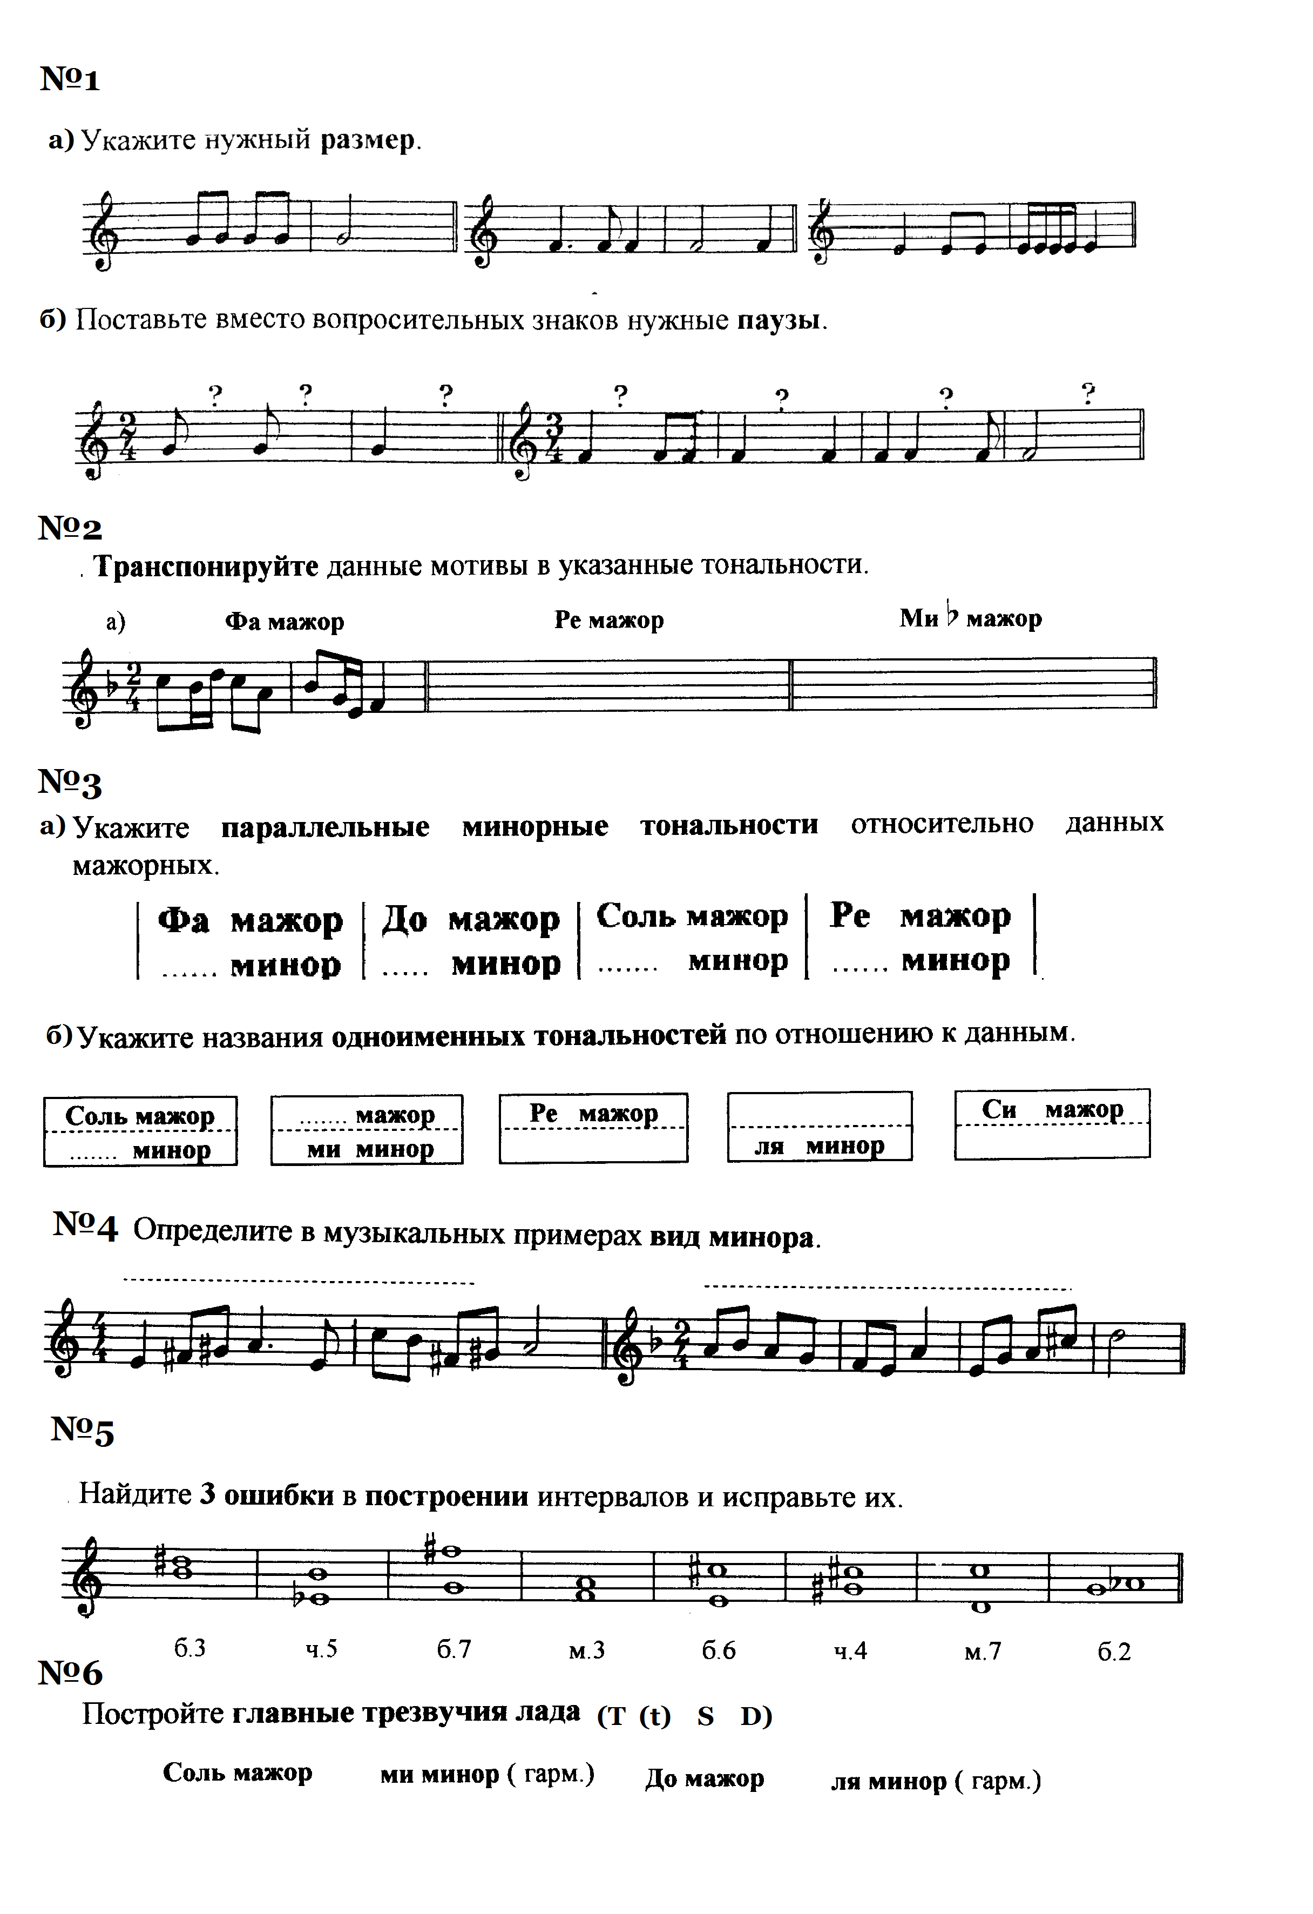

**б) Поставьте вместо вопросительных знаков нужные паузы:**



**2. Найдите и исправьте 3 ошибки в построении интервалов**



б3 ч5 б7 м3 б6  ч4  м7 б2

**3. Сделайте обращения данных аккордов, подпишите их:**



**4.** Ритмически-математические примеры. Посчитай **сумму четвертей** в каждом примере и **запиши цифрой.**

|  |  |
| --- | --- |
|  |  |
|  |  |
|  |  |

**5. Впишите аккорды, которые строятся на указанных ступенях**

|  |  |  |  |  |  |  |  |
| --- | --- | --- | --- | --- | --- | --- | --- |
| Ступени | I | II | III | IV | V | VI | VII |
| Аккорды |  |  |  |  |  |  |  |

|  |  |  |  |  |
| --- | --- | --- | --- | --- |
| **T53 T6 T64** |  | **S53 S6 S64** | **D53 D6 D64** |  |

**Отправить фото сделанной работы в нотной тетради   
в WhatsApp (8-905-123-02-50) или на адрес электронной почты** [**td_lukoshina@mail.ru**](mailto:td_lukoshina@mail.ru) **(Лукошина Татьяна Дмитриевна)**